Муниципальное образовательное учреждение Ченцевская средняя школа Тутаевского муниципального района Ярославской области.

Методическая разработка:

«Храмы Тутаевского муниципального района»
(технологические карты)

Авторы: Комиссарова Ольга Павловна –
учитель географии,
Соколова Валентина Алексеевна-
учитель биологии.

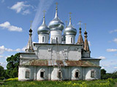

2017 год

Есть в России святые места,
Если вдруг тебя в горе кинет,
Если вдруг на душе пустота,
Ты пойди, приложись к святыне.

Технологические карты предназначены для учащихся 1-6 классов, изучающих ОРКСЭ модуль «Православная культура» на урока или внеурочных занятиях, может быть использованы как один из возможных вариантов изучения архитектурных памятников своего края на уроках ИЗО, истории, на классных часах при проведении мероприятий историко-краеведческого, патриотического направления.
Приобретенные знания, умения и навыки помогут детям обобщить знания о православных храмах нашего края, которые станут основой формирования знаний об архитектурных памятниках Руси и формирования гражданской позиции.

Актуальность включения в программу предмета ОРКСЭ модуль «Православная культура» темы: «Храмы Тутаевского муниципального района» вызвана:
- необходимостью сохранения культовых сооружений как объектов культурного наследия;
- возрождения связи времён и как следствие — духовного возрождения общества;
- большой значимостью Церкви, как хранительницы нравственных ценностей, патриотических чувств;
- стимулированием интереса к познанию исторического прошлого своего родного края;
- воспитанием любви к малой родине подрастающего поколения.

Цель изучения: воспитание патриотизма, чувства любви и уважения к прошлому и настоящему своего отечества, народа, малой родины и развития творческой активности обучающихся по изучению храмовой архитектуры.

Задачи:
- Расширить знания обучающихся о храмах Тутаевского района;
- развить интерес обучающихся к познавательной деятельности с целью получения новых знаний и умений;
- развить навыки обучающихся по эффективному поиску, структурированию и качественной обработке информации для получения необходимого результата;
- вызвать интерес обучающихся к храмовой архитектуре.

Список использованной литературы:
- Воскресенский собор и храмы Романова-Борисоглебска. Изд-во «Отчий дом», 2005.
- Кураев А. Основы православной культуры. М., 2010
- Рябчикова С.Б., Синягина С.А., Шарова А.Д. Духовно-нравственные традиции русской культуры: Программа и методическое пособие. – Ярославль, 2009. – 442 с
Интернет-ресурсы:
nsportal.ru›Начальная школа›…tekhnologicheskaya-karta
doc4web.ru›Орксэ›…-karta-hram-klass.html
klassnye-chasy.ru›prezentacii-prezentaciya/orkse-…
pedsovet.org›Учитель›…_id,128936/itemid,118
http://festival.1september.ru/articles/637747/
http://www.pravoslavie.ru
http://sobory.ru/article/?object=00220
infourok.ru›tehnologicheskaya-karta…po…po-teme…(дата обращения 27.01.2017)

Занятие по теме:
«Православные святыни Тутаевского района».

Цель: обобщение знаний об истории и архитектуре храмов города Тутаева и Тутаевского района.
Задачи:
- Обобщить и систематизировать знания, полученные при изучении темы: «Православные святыни Тутаевского района»;
- совершенствовать навыки самостоятельной работы;
- развивать навыки сравнительного анализа;
- давать характеристику памятникам архитектуры;
- формировать представление ценности православного храма как общенародного дома для молитв, святыни для православных людей;
- развивать интерес к знаниям о храмах, мотивацию к изучению православной культуры, обогащать, активизировать историко-культурный словарь учащихся;
- воспитывать ценностное отношение к духовному, историческому и культурному наследию.

Оборудование: мультимедийный проектор, компьютер, презентация, рабочие листы с заданиями для учащихся.

Авторы: Комиссарова Ольга Павловна – учитель географии,
Соколова Валентина Алексеевна - учитель биологии.

Технологическая карта занятия.

Этап урока | Деятельность учителя | Деятельность учащихся
I. Самоопределение к деятельности.  Организационный момент  II Операционно-исполнительный этап. | Храм Божий на горе мелькнул  И детски чистым чувством веры  Внезапно на душу пахнул…  Нет отрицанья, нет сомненья,  И шепчет голос неземной:  Войди с открытой головой!  Войди! Христос наложит руки  И снимет волею своей  С души оковы, с сердца муки  И язвы с совести больной…  Н.А.Некрасов  Издавна на месте будущего поселения: деревни, села, города в первую очередь созидается церковь. В церковь на богослужение в воскресные дни и в великие церковные праздники приходят все или почти все жители села или города.  В храме, как правило, совершается крещение новорожденных, здесь же бывает венчание новобрачных, в храме отпевают умерших православных христиан. В храме также совершаются проводы защитников Отечества на войну и благодарственные службы после победы.  Около храма наши предки собирались на народные собрания, неподалеку от храма устраивалась и торговая площадь. Таким образом, православный храм на протяжении многих веков российской истории являлся и местом общих народных собраний, и местом освящения всех сторон человеческой жизни.  Задание: Записать определение храм и церковь в рабочих листах.  Беседа с учащимися.  1. Внешние особенности храма.  Русские люди во все времена старались посвящать Богу самое лучшее, на что они способны.  Издавна храмы строили в самых красивых местах, но перед строительством обычно молились, чтобы Господь указал необходимое место. Узнав волю Божию, строители приступали к работе.  1. Каким образом храм отличается от всех остальных зданий?  Храм Божий по своему внешнему виду отличается от прочих зданий. По своей архитектуре храмы бывают разные:  - В виде креста. Это означает, что храм посвящен Господу, распятому за нас на кресте.  - Храм может быть виде продолговатого корабля. Это означает, что Церковь, подобно кораблю, по образу Ноева ковчега, ведет нас по морю жизни к тихой пристани в Царствие Небесном.  - Храм иногда устраивается в виде круга, этим напоминается нам вечность Церкви Христовой.  - Храм может быть устроен и в виде восьмиугольника, как бы звезды, означающей, что Церковь, подобно путеводной звезде, сияет в этом мире.  Здание храма завершается сверху куполом, изображающим собой небо.  2. Как вы думаете, что по своей форме напоминает купол?  Купол заканчивается вверху главой, на которой ставится крест во славу Главы Церкви – Иисуса Христа. Часто на храме строят не одну, а несколько глав.  3. Знает ли кто из вас, что символизирует разное количество куполов?  - выслушиваем предположения детей  Над входом в храм, а иногда рядом с храмом, строится колокольня, или звонница, т. е. башня, на которой висят колокола.  4. Как вы думаете, зачем нужны колокола?  - выслушиваем предположения детей  А сейчас мы выполним с вами задания  2. Виртуальная экскурсия по храмам.  Православные храмы строятся алтарем на восток в сторону света, где восходит солнце. Каждый храм посвящен какому-либо святому или знаменательному событию в истории нашей страны.  Храмы на карте Тутаева  Так храмами памятниками являются:  - Крестовоздвиженский собор (XV век)- древнейший храм Романова.  - Церковь Троицы (1783) на погосте построена на месте деревянной по грамоте Ростовского архиепископа Самуила.  - Спасо-Архангельская церковь(1746) построена на месте двух деревянных сгоревших.  - Благовещенская церковь единственный бесстолпный храм в Тутаеве.  - Воскресенский собор - главное украшение Тутаева  - Казанская Преображенская церковь построена в 1758 году, имела пять престолов.  - Вознесенская (Леонтьевская) церковь построена стараниями купца Григория Сырейщикова с прихожанами.  - Покровская церковь - один из наиболее древних храмов.  - Тихоновская церковь Храм во имя святителя Тихона, Патриарха Московского и всея Руси (старообрядческая). | Выполняют задание № 1 в рабочих листах.  Вариант ответа учащихся.  Храм — это особый дом, в котором собирается Божия семья (верующие христиане), чтобы вместе молиться Богу. Слово храм означает «здание», «дом».  Церковь — означает всех верующих в Иисуса Христа людей и Дом Божий.  Варианты ответов:  1.У него есть купол, на котором находится крест.  Просмотр слайдов презентации.  http://infourok.ru/user/sokolova-valentina-alekseevna/progress  (Презентация по ДНВ на тему: «Православные святыни Тутаевского района».)  2. Купол напоминает пламя свечи, форму луковицы.  3.  - Две главы означают два естества (Божеское и человеческое) в Иисусе Христе;  - три главы (три Лица Святой Троицы);  - пять глав (Иисуса Христа и четырех евангелистов);  - семь глав  4. Раньше колокольным звоном созывали народ на собрание. Колокола звонили во время пожаров, набегов недругов, чтобы собрать всех.  Выполнение заданий № 2,3в рабочих листах.  Просмотр слайдов презентации.  Выполнение заданий № 4,6,7 в рабочих листах.
III. Рефлексивно-оценочный этап. | Какие чувства возникают у вас прослушивании стихотворения?  Прихожане в Божий храм  Ходят рано по утрам,  Пообщаться с Богом в нице,  Прислониться к плащанице.  Просят жизнь добрее стать,  Вам здоровья пожелать,  Свечи ставят на канон,  Свечи ставят у икон.  На помин чужой души  В Божьем храме помолчи,  Со слезою на глазах  Душа кается в грехах.  Приходите в Божий храм,  Очищайте душу там!  - выслушиваем детей.  Часто ли вы бываете в храме?  Знаете ли вы, что в храме существуют особые правила поведения, называющиеся церковный этикет?  Вопросы в помощь для составления памятки:  О чём необходимо помнить мальчику, заходя в храм?  Как должны выглядеть девочки, приходящие на службу в церковь?  Как мы заходим в храм?  Как мы стоим во время богослужения?  Как оканчивается божественная литургия?  Рефлексия  Скажите, почему православные христиане с такой любовью и заботой относятся к храмам?  Как называется храм, находящийся в нашем городе?  Любите, дети, старину  С ее былинными веками,  С ее старинными церквами,  К величию ведшие страну…  Любите. Дети, старину!..  (С.С.Бехтеев) | Просмотр слайдов презентации. Выполнение задания № 5 в рабочих листах.  Просмотр слайдов презентации. Выполнение задания № 8 в рабочих листах.
IY Домашнее задание | Индивидуальное:  - нарисовать или изготовить макет храма вашей мечты  - подобрать и выучить стихотворение о храме.  - самостоятельно или с помощью родителей приготовить презентацию об одном из известных храмов нашей страны или области.

Приложение 1

Викторина

1.Чудотворная икона Божией Матери Смоленская относится к иконографическому типу «Одигитрия» что в переводе означает:
1.Умиление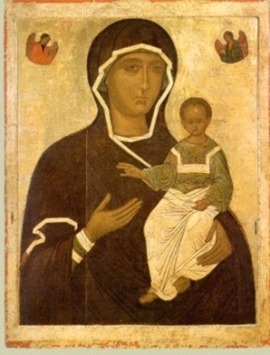
2.Путеводительница
3. Знамение
2. Какой храм построен в 1805 г. на средства прихожан и майора Горохова.
1. Храм во имя Благовещения Пресвятой Богородицы
2. Храм во имя Вознесения Христова
3.Храм во имя Смоленской иконы Божьей Матери
3. Главной святыней в храме ВО ИМЯ РОЖДЕСТВА ХРИСТОВА
(ц. Рождества Христова) в с. Малахово является
1.Икона Божией Матери, именуемая «Всех скорбящих Радость».
2.Икона Владимирской Богоматери
3.Смоленская икона Божией Матери
4. В 1832 г. на средства Н. В. Сабанеева возведен летний храм.
1.Храм во имя Святой Живоначальной Троицы.
2.Храм во имя Вознесения Христова
3. Храм во имя Рождества Христова
5. Где находится храм ВО ИМЯ БЛАГОВЕЩЕНИЯ ПРЕСВЯТОЙ БОГОРОДИЦЫ (ц. Благовещения)
1.с. Малахово
2.с. Выползово
3. с. Пищалёво
6.В каком году и на чьи средства построен храм ВО ИМЯ АРХИСТРАТИГА МИХАИЛА И ПРОЧИХ НЕБЕСНЫХ СИЛ БЕСПЛОТНЫХ в с. Савинское
1.В 1779 г. на пожертвования прихожан и Михаила Космина Ушакова.
2.В 1769 году на вклады владельцев села помещиков Ермолиных и Левашовых
3.В 1776 г. на средства Ивана Васильевича Дедюлина и прихожан
7. Служитель церкви в с. Савинское Архиерейским собором 2000 г. причислен к лику святых в сонме новомучеников и исповедников Церкви Русской
1. Благочинный Романово-Борисоглебского округа иерей Василий Мозяков.
2. Священномученик Петр, пресвитер Романово-Борисоглебского округа
3. Епископ Рыбинский и Угличский Вениамин
8. Чей герб изображён на рисунке
1. Герб Ярославской губернии
2. Герб Романова-Борисоглебского уезда
3. Герб Борисоглебска
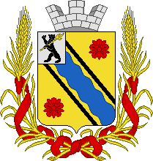

Приложение 2
Рабочий лист к уроку по теме «Православные святыни Тутаевского района»

Задание №1 Дайте определение понятиям:

Храм________________________________________________________________
Церковь_____________________________________________________________

Задание № 2 Под рисунками подпишите отличительные признаки храма от других зданий.

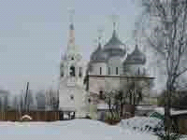 | 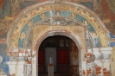 | 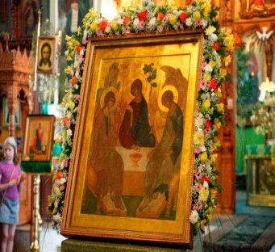 | 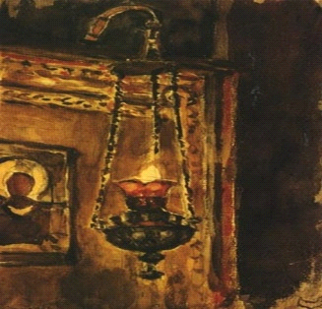
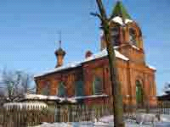 | 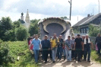 | 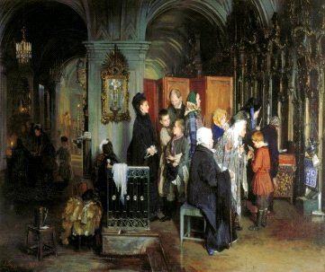 | 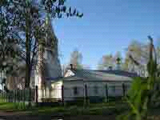

Задание № 3 Укажите архитектурные формы православного храма.

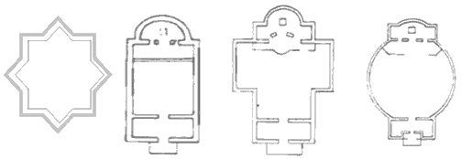

____________ ______________ __________________ _______________

Задание № 4 Внимательно посмотрите на рисунки и укажите черты сходства и различия храмов?

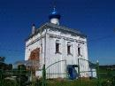 Сходство 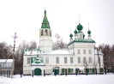
Различие ______________ Различие

_____________________ ______________________

Задание № 5 Какие обряды, совершаемые в храме, изображены на рисунках?

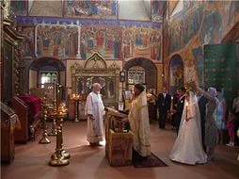_____________________________________________

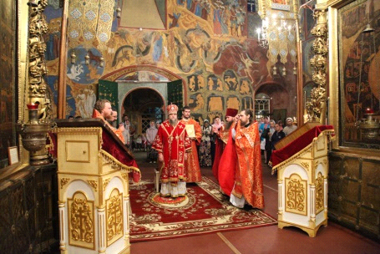

Задание № 6 Соедините стрелками название и рисунок храмов памятников.
Крестовоздвиженский собор (XV век)- древнейший храм Романова. Его начали строить во времена Ивана Грозного. Строительство собора велось почти 100 лет. На столбах храма - изображения святых, в том числе князей Романа, Бориса и Глеба. |  | 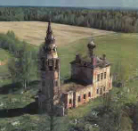
Церковь Троицы (1783) на погосте построена на месте деревянной  по грамоте Ростовского архиепископа Самуила. Церковь расположена в северной части Романова и представляет собой  одноэтажное сооружение трапезного типа с высокой шатровой колокольней. На колокольне находились колокола голландской работы XVII века |  | 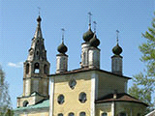
д.Малахово  ХРАМ ВО ИМЯ РОЖДЕСТВА ХРИСТОВА  Построен в 1794-1805 гг. на средства прихожан. В 1905 г. храм расширен на средства благотворителей.  Каменный, пятиглавый, с шатровой колокольней. Иконостас трехъярусный, начала XIX в.  Особенно почитались иконы: Рождества Христова; Николая Чудотворца; Владимирской Богоматери; Божией Матери, именуемой «Всех скорбящих Радость». |  | 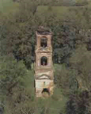
Спасо-Архангельская церковь(1746) построена на месте двух деревянных сгоревших. К церкви пристроена в 1830 году трехэтажная паперть. Вверху находилась кладовая, на втором этаже располагалось духовное училище. При церкви была богадельня для престарелых женщин из единоверцев. С 1854 года церковь была единоверческой и одной из самых богатых по внутреннему убранству. |  | 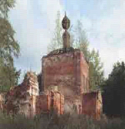
с. Судилово  ХРАМ ВО ИМЯ РОЖДЕСТВА ХРИСТОВА  Построен в 1764 г. на средства прихожан. Каменный, одноглавый.  Престолов два: во имя Рождества Христова; во имя святителя Николая, архиепископа Мир Ликийских, чудотворца.  Особенно почиталась икона Николая Чудотворца. |  | 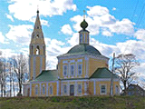
с.Николо-Эдома ( б. Никольское на Эдоме)  ХРАМ ВО ИМЯ БОГОЯВЛЕНИЯ ГОСПОДНЯ  Построен в 1753 г. на средства полковника Афанасия Ивановича Алябьева и помещицы Евдокии Ивановны Качиковой. Закрыт в 1946 г. Разрушен в 1980-е годы. Колокольня сохранилась. |  | 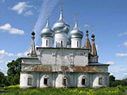

Задание № 7 Заполните таблицу.

Икона | Название иконы | Храм
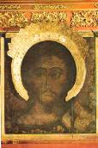
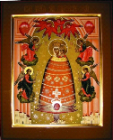
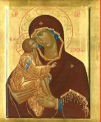

Слова для вставки: Благовещенская церковь, Донская икона Пресвятой Богородицы, Воскресенский собор, Покровская церковь, икона Богородицы "Прибавление ума", образ Спаса Всемилостивого
Задание № 8 Запишите правила поведения в храме.
В храме разрешается 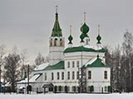 В храме воспрещается
_______________________ ____________________________
____________________ ________________________
____________________ ________________________
____________________ ________________________

Спасибо за работу!
Да благословит вас Господь на благие дела!

Виртуальная экскурсия
«Путешествие по сельским храмам Левобережья».

Эпиграф
«Народ умирает, когда становится населением, когда забывает свою историю, культуру. Пусть же каждое новое поколение, оглядев родную землю, поймет, что народилось оно не в чистом поле, а там, где пролиты кровь и пот, талант миллионов сынов наших?»
Р. Абрамов

Цель: развитие интереса к истории Тутаевского района, храмам Левобережья.
Задачи:
- Давать характеристику памятникам архитектуры.
- Развивать интерес к знаниям о храмах, мотивацию к изучению православной культуры, обогащать, активизировать историко-культурный словарь учащихся.
- Воспитывать ценностное отношение к духовному, историческому и культурному наследию.
- Сформировать представления о православной культуре в контексте прошлого и настоящего нашей Родины.
- Сформировать навыки исследовательской и проектной работы, развитие творческих способностей учащихся.
Оборудование: мультимедийный проектор, компьютер, презентация, карта Тутаевского района.

Авторы: Комиссарова Ольга Павловна – учитель географии,
Соколова Валентина Алексеевна - учитель биологии.

Технологическая карта занятия.

Этап урока | Деятельность учителя | Деятельность учащихся
I. Самоопределение к деятельности.  Организационный момент  II Операционно-исполнительный этап. | Среди дубравы  Блестит крестами  Храм пятиглавый  С колоколами.  К себе он тянет  Неодолимо.  Зовет и манит  Он в край родимый.  Среди многих дорог есть и та, которая ведет в Храм. Ты сразу узнаешь его, потому что Храм венчают купола и кресты.  Урок начинается песней в исполнении  Г. Заволокина «Погляди на храм, о, душа моя».  iplayer.fm›song…Gennadij_Zavolokin_-_Poglyadi_na…  Где бы ни расселялся русский народ, на том месте сразу же возводился православный храм. Издавна храмы строили в самых красивых местах, Чаще всего расположенных близ воды на высоких живописных холмах, чтобы величественные золотые купола были видны издалека, а звон колоколов помогал уставшим путникам даже во время тумана или в сильную метель безошибочно найти дорогу к храму. Перед строительством обычно молились, чтобы Господь указал необходимое место. Узнав волю Божию, строители приступали к работе.  Каждый храм строится по специальному проекту и имеет свой неповторимый облик. Это касается размеров, пропорций, украшений и цветового оформления, формы купольных завершений и их количества.  Сегодня на занятии мы будем говорить о сельских православных храмах левобережной части города Тутаев.  Проводим наш необычный урок в форме заочной экскурсии, а экскурсоводами будут наши ученики.  Прежде чем они начнут свою экскурсию, обратите внимание на рабочие листы с таблицей «Сравнительная характеристика».  - Задание: постарайтесь внимательно слушать экскурсию и, по мере восприятия материала, заполнять графы таблицы, относительно каждого храма.  gradromanov.ru›20_hramy_2.htm  Храмы Романов-Борисоглебского уезда  Демонстрация слайдов  (примеры сообщений)  Храм во имя Вознесения Христова  Построен в 1805 г. на средства прихожан и майора Горохова.  Храм во имя Благовещения Пресвятой Богородицы в с. Благовещение частично разобран в 1950-е годы. При советской власти в храме находился склад. В 1998-1999 годах на средства благотворителей произведен ремонт.  Храм во имя Рождества Христова в с. Ломино в 1970-е годы частично разрушен во время грозы.  Храм во имя Благовещения Пресвятой Богородицы с. Пищалёво. Построен в 1805—1806 гг. на средства поручика Алексея Ивановича Дедюлина крепостными мастерами Федором Ребриковым и Петром Ивановым. В 30-м году прошлого века в помещении церкви устроили молокозавод. В 2009 году трудами дачницы Серебряковой Людмилы Михайловны, живущей в Ярославле, покрыли железом крышу зимнего придела. Помаленьку служат самостоятельно и занимаются ремонтом.  Поблагодарим наших экскурсоводов за интересные экскурсии, на карте левобережной части города отметим условными знаками церкви и напишем их названия.  Отрадно, что сейчас, хоть и медленно, эти центры духовности и памятники архитектуры активно восстанавливаются, а некоторые и полностью восстановлены из руин. | Мотивация учащихся к уроку.  Учащиеся по ходу виртуальной экскурсии просматривают слайды,  заполняют таблицу.  Храмы  Дата возведения храма  Архитектурный тип храма  Заказчик  Строительный материал  Количество глав  Наличие украшений  Действующий или нет  Учащиеся работают с картой  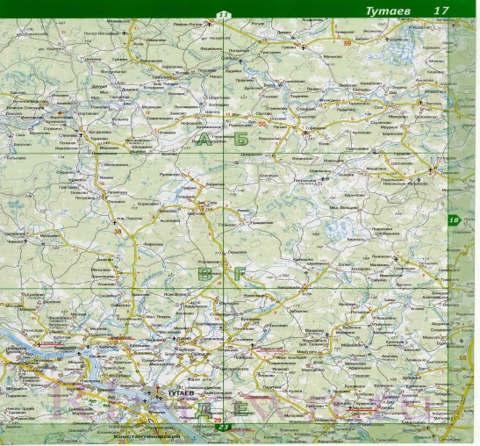
III. Рефлексивно-оценочный этап. | Учитель раздает листы с викториной.  Приложение 1  А сейчас выскажите свое отношение к уроку, с помощью цветных карточек. | Ученики отвечают на вопросы викторины.  Ученики прикрепляют на магнитную доску цветные кружочки:  зеленый – считаю урок прошел очень интересно;  синий – считаю, что способы изложения нового материала могли бы быть интереснее;  красный – урок не понравился.
IY Домашнее задание | А теперь, расскажу вам сказку. Да, да! Самую, что не на есть, сказку.  Вот, слушайте…  Собрались как-то все дороги, дорожки, тропинки да стежки. И захотелось им царицу себе выбрать. Да никак не могут! Каждая себя норовит выбрать.  Обратились они тогда к Самому Господу Богу и просят: «Рассуди нас, Господи!».  «Чем я не царица? - спрашивает широкая автострада, - Столько машин, и легковых, и грузовых по мне туда-сюда ездят! А сколько пассажиров в автобусах по всей России перевозят! А сколько мотоциклов за весь день промчится! Без меня людям никак нельзя!». Не я ли должна быть царицей!?  «Нет, - говорит Господь, - для царицы ты слишком горда».  - «А чем я не царица? – спрашивает железная дорога, - Сколько по мне день и ночь поездов ходит! Скорых, пассажирских, да еще электричек! Без меня люди и почту не получат, и много разных товаров не привезут. И сами они никуда не уедут и ниоткуда не приедут. Меня и холить и почитать надо»  «Нет, - говорит Господь, - для царицы ты слишком самолюбива».  - «Чем я не царица?» - спрашивает проселочная дорога. – Мне труднее всех. И работаю я больше всех. Хоть и не так может быть и красива, как некоторые. По мне легковые и грузовые автомобили ездят, а мотоциклов так и еще больше. А еще лошади, коровы, козы, овцы ходят!»  «Нет», - говорит Господь, - для царицы ты слишком самоуверенна».  (Тогда посмотрел Господь на самую маленькую тропинку. Она в стороне от всех была и молчала. «А ты что скажешь?» – говорит Господь.  «А что сказать-то мне, Боже мой? – отвечает она. – Раньше по мне великое множество людей ходило. А теперь вся бурьяном поросла. Вот только дети бежали, красивых цветов нарвали, и поставили в церкви (что им бездорожье?)  «А вот за это, сказал Господь Бог, - я избираю тебя, самую маленькую тропочку царицей над всеми путями земными!»  Царица-тропинка  vestiruza.ru›article/443/carica-tropinka/carica…  А как вы думаете, почему?  Запишите домашнее задание. | Учащиеся самостоятельно выбирают посильное для них задание.  1.Написать сочинение-рассуждение на тему: «Почему Господь Бог избрал маленькую тропинку в храм царицей дорог?»  2. Создание фотоколлажа «Храмы Тутаевского района»

